Лабораторная работа №3. Исследование зависимости сопротивления примесного полупроводника от температуры и определение энергии активации электронов
Цель работы: исследовать зависимость сопротивления примесного полупроводника от температуры и определить энергию активации электронов для данного образца.

Общие сведения
E_{A} [эВ] или энергия активации — это энергия, необходимая для перехода носителей заряда в полупроводнике. В полупроводниках энергия активации может меняться под действием температуры окружающей среды.
σ(T) — температурная зависимость удельной электропроводности вещества.
Электропроводность [См] — способность тела проводить электрический ток, свойство тела или среды, определяющее возникновение в них электрического тока под воздействием электрического поля. Также физическая величина, характеризующая эту способность и обратная электрическому сопротивлению.

Ход эксперимента
В ходе выполнения лабораторной работы был проведён следующий эксперимент. К примесному полупроводнику (образцу) были подключены электроды. Этот образец был затем помещён в электропечь, где последовательно нагревался с 45°C до 99°C. Провода от электродов были выведены за пределы печи и подключены к измерительному оборудованию, позволяющему определять полное сопротивление (импеданс) z [Ом] и угол φ [гр]. Эти показатели последовательно записывались в таблицу для каждого значения температуры в данном диапазоне с шагом в 3 градуса. В результате была получена таблица 1:

Таблица 1
№ | t (°C) | z (мОм) | φ (гр)
1 | 45 | 5,24 | 86,4
2 | 48 | 5,09 | 86,1
3 | 51 | 4,98 | 85,8
4 | 54 | 4,93 | 85,7
5 | 57 | 4,88 | 85,5
6 | 60 | 4,8 | 85,4
7 | 63 | 4,73 | 85,3
8 | 66 | 4,67 | 85,2
9 | 69 | 4,65 | 85,1
10 | 72 | 4,59 | 85,03
11 | 75 | 4,54 | 84,92
12 | 78 | 4,48 | 84,93
13 | 81 | 4,43 | 84,6
14 | 84 | 4,39 | 84,6
15 | 87 | 4,35 | 84,6
16 | 90 | 4,31 | 84,4
17 | 93 | 4,27 | 84,2
18 | 96 | 4,24 | 83,9
19 | 99 | 4,19 | 83,5

Экспериментальные результаты
Для определения энергии активации графическим способом потребуется построить график зависимости ln(R) от обратной абсолютной температуры среды ().
Для этого потребуется установить сопротивление проводника в каждой точке измерений, для чего была применена формула 1:
(1)
Затем для каждого из этих значений был вычислен соответствующий ему натуральный логарифм.
Для каждого из значений t было вычислено соответствующее ему значение обратной абсолютной температуры по формуле 2:
(2)
Таким образом, была получена таблица 2:

Таблица 2
№ | R (кОм) | ln(R) | t (°C) | T⁻¹ | z (мОм) | φ (гр)
1 | 329,022 | 5,796 | 45 | 0,00314 | 5,24 | 86,4
2 | 346,198 | 5,847 | 48 | 0,00312 | 5,09 | 86,1
3 | 364,726 | 5,899 | 51 | 0,00309 | 4,98 | 85,8
4 | 369,645 | 5,913 | 54 | 0,00306 | 4,93 | 85,7
5 | 382,880 | 5,948 | 57 | 0,00303 | 4,88 | 85,5
6 | 384,955 | 5,953 | 60 | 0,00300 | 4,8 | 85,4
7 | 387,569 | 5,960 | 63 | 0,00298 | 4,73 | 85,3
8 | 390,776 | 5,968 | 66 | 0,00295 | 4,67 | 85,2
9 | 397,189 | 5,984 | 69 | 0,00292 | 4,65 | 85,1
10 | 397,651 | 5,986 | 72 | 0,00290 | 4,59 | 85,03
11 | 402,002 | 5,996 | 75 | 0,00287 | 4,54 | 84,92
12 | 395,910 | 5,981 | 78 | 0,00285 | 4,48 | 84,93
13 | 416,900 | 6,033 | 81 | 0,00282 | 4,43 | 84,6
14 | 413,135 | 6,024 | 84 | 0,00280 | 4,39 | 84,6
15 | 409,371 | 6,015 | 87 | 0,00278 | 4,35 | 84,6
16 | 420,582 | 6,042 | 90 | 0,00275 | 4,31 | 84,4
17 | 431,510 | 6,067 | 93 | 0,00273 | 4,27 | 84,2
18 | 450,560 | 6,110 | 96 | 0,00271 | 4,24 | 83,9
19 | 474,321 | 6,162 | 99 | 0,00269 | 4,19 | 83,5

По данным таблицы 2 был построен следующий график (рис. 1):

Рисунок 1
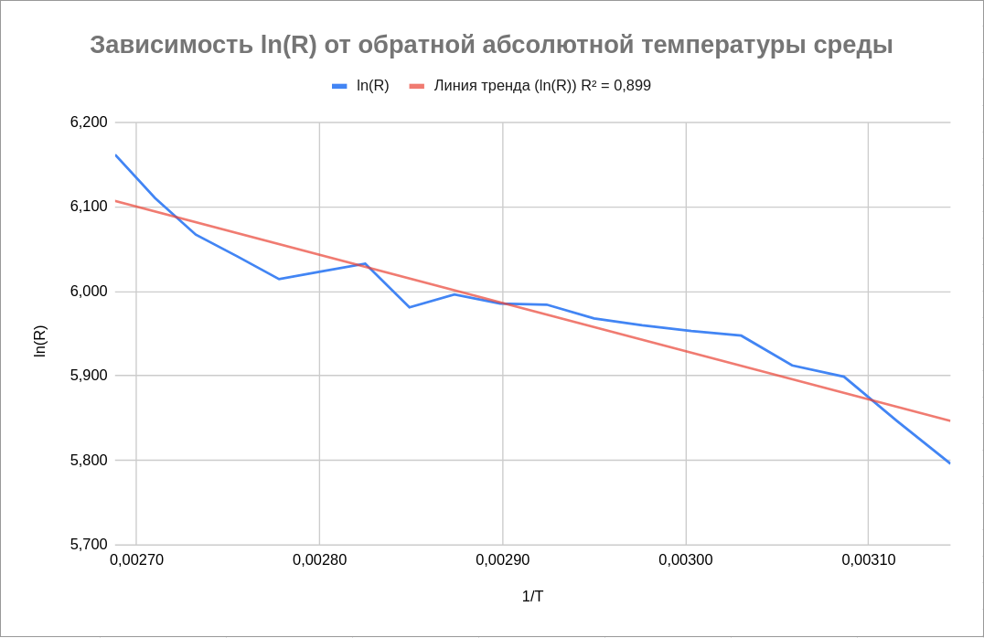
Используя этот график, можно графически определить энергию активации полупроводника. Для этого потребуется определить угол ɑ линии тренда по отношению к горизонтальной оси (рис. 2):

Рисунок 2
ɑ
Угол ɑ приблизительно равен 15 градусам. Воспользуемся формулой 3 для определения E_{A}:
, где k_{Б} ≈ 8,617 · 10⁻⁵ эВ · К⁻¹ (3)
Подставим значение ɑ в формулу и получим:

Таким образом, энергия активации образца E_{A} равна 23,09 мкэВ.

Вывод
В ходе выполнения лабораторной работы был проведён эксперимент и установлена зависимость сопротивления примесного полупроводника от температуры. Также была определена энергия активации электронов графическим способом. Для данного образца энергия активации E_{A} составила 23,09 мкэВ.

